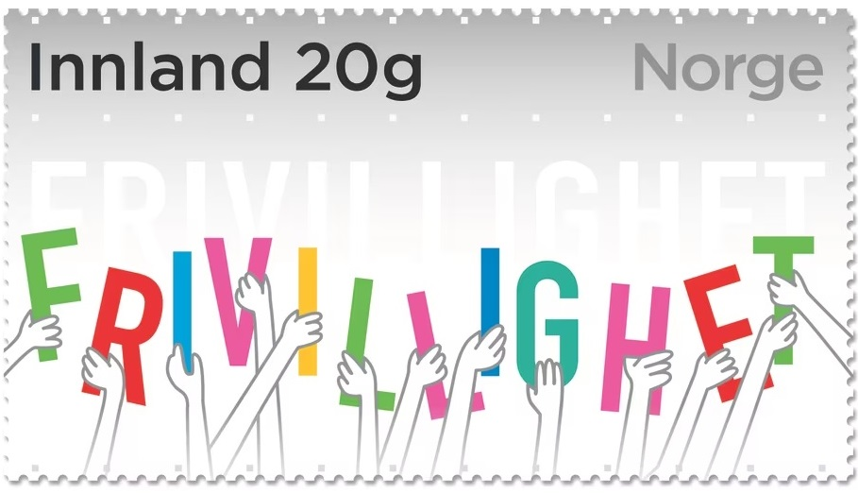

Moelv Frivilligsentral vil fra og med juni 2023 lage et nyhetsmagasin som sendes ut noen ganger i året.

I disse nyhetsbrevene vil vi presentere:
- Presentasjon av de ansatte, styret og eierne våre
- Presentasjon av de frivillige.
- Hva skjer på frivilligsentralen?
- Litt om aktivitetene på frivilligsentralen? Hva trenger vi hjelp til?
- Kontaktinfo om sentralen.

Vi håper at dere er flinke til å komme med «stoff» til nyhetsbrevene.

Hvem jobber på frivilligsentralen:
Torunn Samuelsen er ansatt som daglig leder
Eva Brusveen er ansatt som frivilligkonsulent.
Marlody G. Bakken er ansatt som renholder.

****

Moelv Frivilligsentral har et eget styret som består av følgende personer:
Styreleder: Arne Henry Granberg
Nestleder: Rune Bergsodden, Lions Club Ringsaker
Øvrige styremedlemmer: Ingrid Lauvdal, Ringsaker Røde Kors
Marit Stubhaug Takle, Ringsaker Bondekvinnelag
Elene Wessel, FAU Moelv Ungdomsskole
Steffi Fischer, Frivilliges representant
Varamedlemmer: Helge Ruud, Lions Club Ringsaker
Børre Johan Skjønsberg, Ringsaker Røde Kors
Annbjørg Windju, Ringsaker Bondekvinnelag
Hanne Skullerud, FAU Moelv Ungdomsskole

****

Utgaver for 2023: 15.09.2023 – innlevering av «stoff» 01.09.2023
15.12.2023 – innlevering av «stoff» 01.12.2023

Vi tar imot både bilder og ferdig tekst.
Bildene må ha god oppløsning og må være godkjent av den som det er tatt bilde av. Vi tenker mye på personvernet og alle våre frivillige har også måtte skrive under på taushetserklæring.

Presentasjon av en av de frivillige:
Hvem er du?
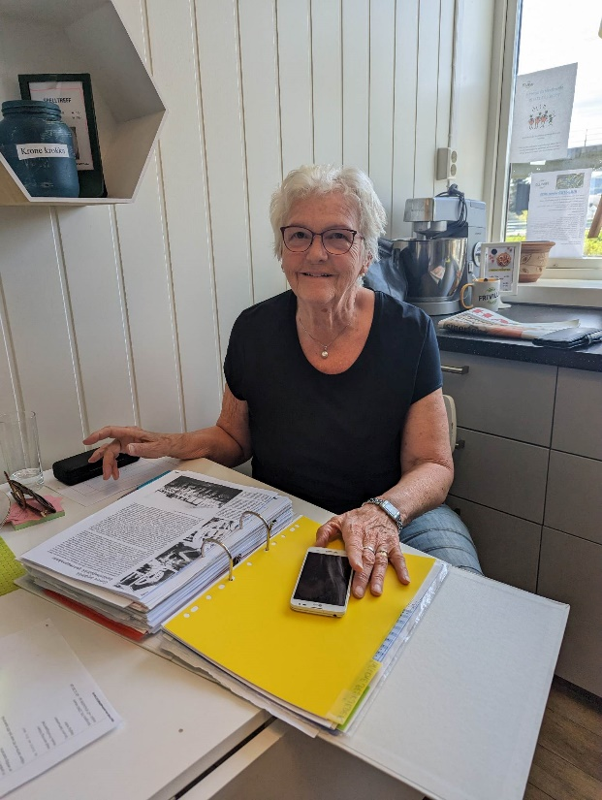
Svanhild Kjendlie kom til Moelv for 5 år siden og har vært telefonvakt på Småjobbsentralen siden 2021.
Ellers så har Svanhild vært frivillig i mange andre lag og organisasjoner opp igjennom årene.
Har du noen interesser utenom det å være frivillig for Frivilligsentralen?
Svanhild har mange interesser som bl.a det å synge i kor, kaffekoker på Menighetssenteret i Moelv, hun er med på tirsdagstreffet til Nes Røde Kors Omsorg ellers så liker hun å gå turer. Samt at hun sitter i styret i Nordre Ringsaker Pensjonistforening.

Hva gir det deg ved å være frivillig?
Svanhild har et ordtak som hun er veldig glad i og det er: «Å glede en annen, er den største gleden».

Er det noe annet du vil fortelle om?
Svanhild har bestandig vært glad i å møte folk og få nye bekjentskaper. Dette skapes mye gjennom sangen og sitt gode smil.

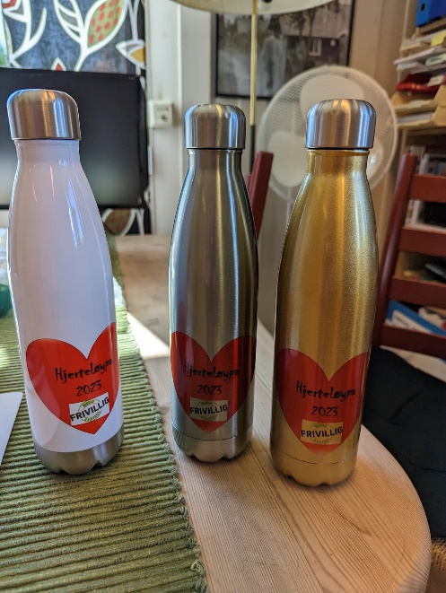
Hjerteløypa 2023 er nå over og vi har foretatt trekning. Det kom inn 42 lister med rett svar.

Og vi har nå trekt ut tre vinnere som har fått hver sin fine premie – en turtermos som er fin til å bruke på Hjerteløypa 2024.

De heldige vinnerne er:
1. Kirsti Jacobsen
2. Liv Tajet
3. Tormod Grosvig Hogstad

GRATULERER SÅ MYE ALLE TRE!

Aktiviteter på sentralen:
- Speltreff – hver mandag mellom kl 11-13 møtes det spill. Enkel servering mot betaling. Siste dag før sommeren er mandag 26.6.23
- Tirsdagstreffen - dette er vaffeldagen vår og da møtes man mellom kl 11-13. Også her er det enkel servering mot betaling. Siste dag for sesongen er tirsdag 27.6.23.

- Hobby- og strikkekafe – hver torsdag mellom kl 11-13 møtes strikke/hekleglade damer. Enkel lunsj mot betaling. Og siste dag før ferien er 26.6.23
- Natteravnerne – har base på frivilligsentralen på fredagskvelder utenom skolefri. Denne blir styrt via FAU Moelv
- BUA Moelv holder til på ungdomsskolen og har åpent på torsdager mellom kl 16-18. BUA kommer til å være stengt i deler av skoleferien. Følg med på åpningstider på facebooksiden vår eller på bua.no
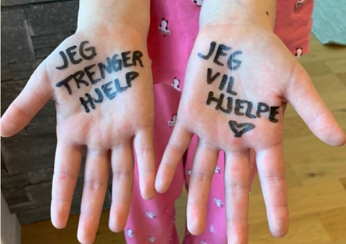
- Småjobbsentralen har hjelpere som påtar seg betalte oppdrag for pensjonister, trygdede og andre etter avtale. Det koster kr 135,- pr time og få hjelp + evt kjøring.
Du kan få hjelp til bl.a: gressklipping, raking, bortkjøring av avfall, snømåking, maling, rydding, vask mm.
Vil du ha følgehjelp til sykehus eller lign koster det kr 50,-.
Noen ganger klarer vi ikke å få dekt behovene, men vi hjelper deg/dere så langt det lar seg gjøre.
Småjobbsentralen har egne telefonvakter som sitter på frivilligsentralen hver onsdag mellom kl 10-14, disse tar imot oppdrag og formidler dem videre.
- Så Småjobbsentralen trenger sårt din hjelp, enten som telefonvakt eller hjelper.


Buketten - en flerkulturell kvinnegruppe som består av kvinner fra mange land. Av aktiviteter har de ulike temakvelder.

Kurser og annet som skal settes opp etter avtale/behov:
- Dataopplæring i grupper
- Førstehjelpskurs /hjertestarterkurs – i løpet av august
- «Blåtur» - ny tur er planlagt i september
- Frivilligfestivalen 2023 – i år skal den arrangeres i Moelv lørdag 2.september
- Allsang på Garveriet – utsettelse av 13.6
- Temadager: en onsdag i måneden vil vi sette opp aktuelle temaer. FØLG MED!

Har du noen forslag?

Hva skjer fremover:
JUNI: | uke 26: | - Sommeravslutninger på alle våre aktiviteter
JUNI: | 09.06.23: | - Hørseltesting av HLF mellom kl 10-14
JUNI: | 14.06.23 | - KULpåTUR: Tur til Sjusjøen – Labussen (v/Mesnalia) – fremmøte kl 1000
JUNI: | 21.06.23 | - Sommeravslutning for hjelperne på Småjobbsentralen – Garveriet kl 12-14. NB: PÅMELDING
JUNI: | 23.06.23 | - Åpen dag på Frivilligsentralen under Moelvdagene.  Salg av husflidprodukter og vafler/kaffe
JUNI: | 26.06.23: | - Siste Speltreff før sommerferien  - Hørselhjelpa v/HLF er tilstede mellom kl 10-12 med salg og rens av utstyr til høreapparater
JUNI: | 26+27.6.23: | - Sommerskole med sjakk sammen med Ringsaker kommune.
JUNI: | 27.06.23 | - Sommeravslutning for Tirsdagstreffet kl 11-13
JUNI: | 29.06.23 | - Sommeravslutning for Strikkekafeen kl 11-13
JULI: |  | FERIESTENGT
AUGUST: | uke 32: | - Oppstart av alle aktiviteter. Følg med på facebook eller oppslag i vinduet vårt
AUGUST: | Slutten av måneden: | - Oppstart av temadager på onsdager mellom kl 12-13. Dette blir arrangert en onsdag i mnd. Følg med på facebook og hjemmesiden vår.
AUGUST: | Slutten av måneden: | - Førstehjelp-/Hjertestarterkurs NB: påmelding
SEPTEMBER: | 02.09.23 | - Frivilligfestivalen 2023 i Moelv
SEPTEMBER: | Midt i mnd | - «Blåtur» Kom gjerne med forslag på tur

Frivilligpoesi av Heidi Smedsrud Hansen, Svelvik Frivilligsentral
Jeg er frivillig, sier hun. Fri og villig. Smiler. Det er min tid, min fritid – eller frihet, til å gjøre det jeg vil, fri og villig, så lenge jeg bestemmer, og det gjør jeg, så er det sånn at jeg lever lenger, er friskere og lykkeligere, forskning sier det, fordi jeg er frivillig.
Fordi jeg gir min tid, min fritid, til andre, som kanskje trenger den mer, som kanskje er alene om ikke jeg, er meg, hos dem, med dem, til legen, til tannlegen, til frisøren, på kafé, tar en kaffe, maler huset, ute, sammen. Eller tar imot artisten, på sykehjemmet, bygger scene og bar slik at de har, litt å kose seg med, de som lever, som ikke skal noe annet sted, men som venter på neste beskjed.
Frivillig. Fri og villig, sier han, kjører sykkelen fram, el-sykkelen med motor og ratt og passende hatt til passasjerene som sitter fremst, som sitter fremoverlent, som sitter med vind i håret, det er aldri for sent med vind i håret, vi trenger alle litt vind i håret av og til. Vekker smil i ansiktene, mellom rynkene, når byen de kjente suser forbi, der var jeg politi betjent, peker han under hatten, der er katten til naboen min, sier den andre og vinker.
Frivillig. Fri og villig, sier hun, smører rundstykker og lager liv, smil og latter, små skatter, små perler som blir med hjem, når de går, de som år etter år, kommer, for å spise rundstykkene, le, være sammen, høre til, dele smil og være, for hverandre.
Frivillig, fri og villig, sier han som kjører bøker, de som besøker, de som sorterer, klær, sko, leker, de som peker på det som ikke funker så bra, som vil gjøre noe, som vil være noe, som vil være en forskjell, bestige et fjell eller hjelpe noen å gjøre det. De som filosoferer, engasjerer og lager debatt, de som strør når det er glatt, de som planter og rydder og spar, lager sanseopplevelser og lar et sykehjem også være et hjem.
De som danser og strikker og syr, de som byr, på seg selv, på kake og te, på kaffe, på norske ord på språkkafé. De som lager mat fra andre land, som synes det går an, at Olga og Atif på 80 og 7 kan, lære av hverandre og kanskje forandre temperaturen litte grann. De som hjelper med lekser, hun som pakker inn esker, hun som kjøper inn gaver og håper de svarer til ønskene fra alle mann. De som tar med seg rynker, rullator og stokk ut på vannet i samlet flokk for å gi de opplevelsene som kanskje er savnet, som har havnet helt bakerst og må hentes fram. De som plukker plasten i fjæra, som bruser med fjæra og får noe gjort. Det går fort. Når man er frivillig, sier de.
Nå kunne jeg slått hardt i bordet med fin statistikk, med tall og prosent, med potente fakta om de som frakta mat for eksempel siste år, hvor mange som får helsefremmende, forebyggende besøk på døra av frivillige som villig låner ut øra til deres historier samtidig som riktig næring gjør at de som bør kan bo hjemme lenger, sparer kommunen for penger det. Jeg kunne snakket om årsverk og store verdier, men jeg tror dere skjønner at det jeg sier er: hva skulle vi gjort, uten dem? Hva skulle vi gjort uten dem. De som tar med seg hjem både mennesket og tanken, som setter i banken det som er godt, som teller klemmer, ikke penger eller hard valuta, som ikke slutta selv om tanken kanskje var fristende i blant. Hva skulle vi gjort uten de som gir tid, fri tid, frivillighet, frihet. Som kjemper for det som er rett. Som er der. Rett og slett.
Jeg er frivillig, sier de. Fri og villig. Også smiler de.

UTLEIE AV SELSKAPSLOKALER OG MØTEROM –
GARVERIET I MOELV

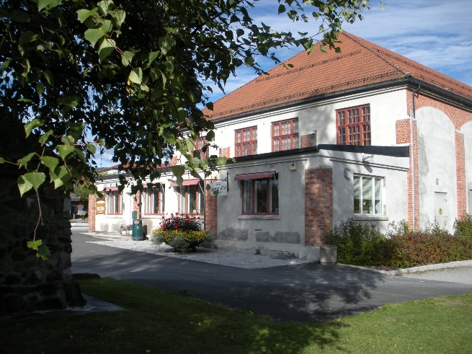
Trenger du lokaler til ditt selskap? Det kan du få lånt av oss.

Selskapslokalet som ligger i 2.etg med heis, kan ta inntil 50 gjester og har alt utstyr tilgjengelig. Stort og fint kjøkken

Møterommet i 1.etg kan ta inntil 20 personer også her er det kjøkken.

Ta kontakt for leie med oss.

Vil du vite enda mer om aktivitetene våre? Ta kontakt med oss.

Vi som jobber på Frivilligsentralen ønsker dere alle sammen en riktig GOD SOMMER!


Moelv Frivilligsentral, Garveriet, Storgata 119, 2390 Moelv

Orgnr: 978 593 852
Bankkontonr: 1822.16.68290 vipps: 34597
Telefonnr til sentralen: 974 34 918
Epost: post@moelvfrivilligsentral.no
Facebook: moelv frivilligsentral
Instagram:
Twitter:
Hjemmeside: https://moelv.frivilligsentral.no

Åpningstider: mandag – fredag kl 10-14

